7. Programmreaktion im Fehlerfall
In diesem Abschnitt wird die Programmreaktion im Fehlerfall behandelt. Darunter fällt das Verhalten des MCastor 2.0 wenn nicht zuvermeidende Fehler im Umfeld passieren. Die wohl größte Gefahr für den MCastor2.0 besteht darin dass es Verbindungsprobleme(Netzwerkabrisse) geben kann.

Grundlegendes
Es ist immer Möglich das ein Sender/Reciever die LAN oder Internetverbindung verliert. Beispielsweise durch ausstecken des Kabels, Ausfall von Knotenpunkten im Netzwerk u.s.w.
Dieser Fall muss deshalb beachtet und vom Programm behandelt werden.

Existierendes Problem Handling
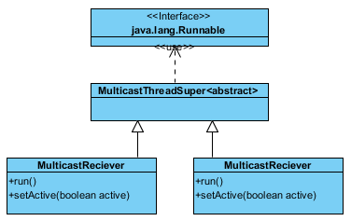
Bisher wird senden und empfangen über die Klassen “MulticastSender” und “MulticastReciever” gehandelt. Diese beiden Klassen erben von der abstracten Klasse “MulticastThreadSuper” welche das Interface Runnable implementiert. D.h. Sowohl Sender als auch Reciever sind “Runnable” und die entscheidende Methode ist die run() Methode.

Diese wird aufgerufen wenn der Thread (und in unserem Fall damit auch Sender/Reciever) aktiv wird. In dieser Methode gibt es jeweils eine while Schleife:

while(isSending){
try{
#Code vom Senden/Empfangen#
}catch(IOException e){ #...#
#Logging des Fehlers#
}
}
#Code zum Beenden des Sender/Reciever#
Diese Schleife sorgt dafür dass der Sender/Reciever ständig aktiv bleibt und arbeitet bis die boolean Variable isSending auf false gesetzt wird. Dies kann von außen über die Methode setActive(boolean) passieren. D.h. das der Sender/Reciever solange er nicht von außen auf Inaktiv gestellt wird einfach weiter sendet/probiert zu Empfangen und dies lediglich loggt.

Gewolltes Verhalten
Im MCastor2.0 soll das bisherige Verhalten im Fehlefall verbessert werden. Wenn ein Verbindungsproblem besteht soll das ein Mal geloggt und werden. Anschließend soll nicht weiter normal gesendet werden, sondern probiert werden die Verbindung wieder aufzubauen. Dies soll für ca. 10-15 Sekunden geschehen. Dieser Zeitintervall ist wegen des MMRP Protokoll gewählt, da nach 10-15 Sekunden der Garbage Collector aktiv wird, und “aufräumt”(falls Sender/Reciever nicht mehr antwortet. Wenn in dieser Zeit die Verbindung nicht hergestellt werden konnte, soll der Benutzer darüber Informiert werden und über einen Dialog entscheiden ob er weiter probiert die Verbindung aufrechtzuerhalten oder den Sender/Reciever deaktivieren will.

